Рекомендуемые комплекты сварочно-сборочных приспособлений
для столов серии ССД (d26)
Фото | Модель | Базовый | Стандартный | Профессиональный
 | УСД-01 | 2 | 2 | 2
 | УСД-02 | 2 | 2 | 2
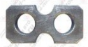 | УСД-03 | 2 | 2 | 2
 | УСД-04 | 2 | 2 | 2
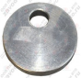 | УСД-07 | 2 | 2 | 2
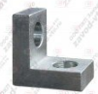 | УСД-10 | - | 2 | 2
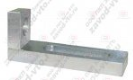 | УСД-11 | - | - | 2
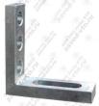 | УСД-12 | 2 | 2 | 2
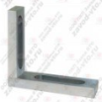 | УСД-13 | - | - | 2
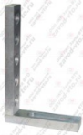 | УСД-15 | - | 2 | 2
 | УСД-17 | - | - | 2
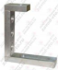 | УСД-19 | - | 2 | 2
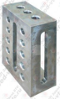 | УСД-20 | - | - | 1
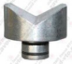 | ОСД-01 | - | 2 | 2
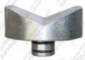 | ОСД-02 | - | 2 | 2
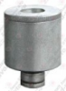 | ПОД-01 | - | 4 | 4
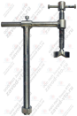 | ЗСД-01 | 4 | 4 | 8
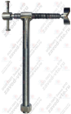 | ЗСД-02 | 4 | 4 | 8
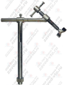 | ЗСД-03 | 4 | 4 | 8
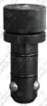 | БС-01 | 12 | 24 | 40
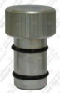 | БС-02 | 12 | 24 | 40
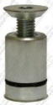 | БС-03 | - | - | 4

